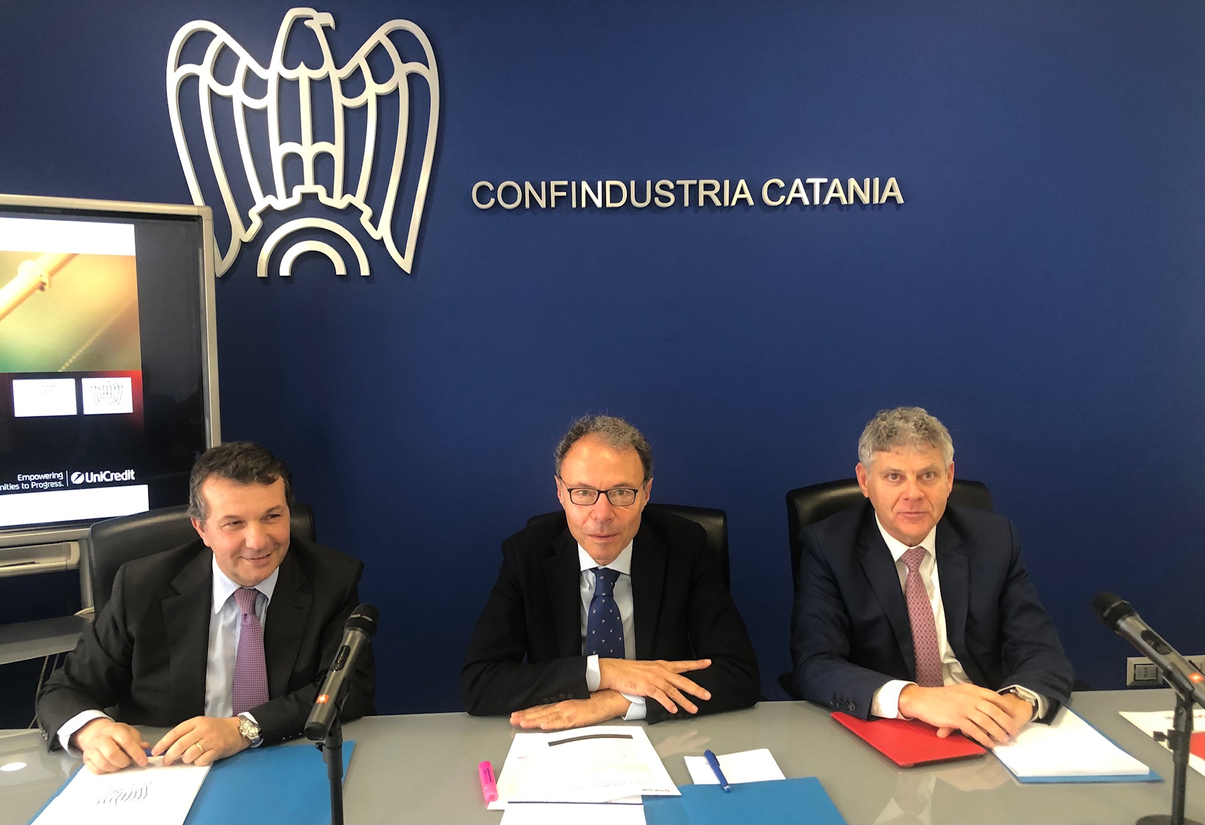

GAS & ENERGY, CONTESTO DI MERCATO E STRUMENTI DI COPERTURA

Catania, 13 febbraio 2023 - Fare il punto sul mercato dell’energia, cercando di identificare i fondamentali che ne stanno guidando l’andamento dei prezzi e condividere quali azioni e strumenti possono offrire un sostegno alle imprese in questo momento così complesso. Negli ultimi due anni, infatti, i mercati dell’energia hanno vissuto una volatilità senza precedenti dovuta a diversi fattori, tra cui la carenza di gas naturale e le conseguenze del conflitto Russia-Ucraina ma anche la forte spinta alla transizione energetica, fattori che hanno portato ad un aumento strutturale del prezzo delle materie prime. Se n’è discusso oggi a Catania nel corso dell’evento “Gas & energy, contesto di mercato e strumenti di copertura”, organizzato da UniCredit, Confindustria Sicilia e Confindustria Catania.

“UniCredit - ha spiegato Salvatore Malandrino, Responsabile Regione Sicilia di UniCredit Italia - ha costituito un team di specialisti per aiutare le aziende maggiormente esposte ai costi delle materie prime. L’obiettivo è sviluppare nel mondo delle imprese le competenze necessarie per definire una strategia di lungo periodo nella gestione del rischio legato alle oscillazioni dei prezzi delle commodity. Una strategia che, ovviamente, può essere attuata con appositi strumenti di copertura, messi a disposizione dal mercato. Siamo anche impegnati a mettere a disposizione nuova e immediata liquidità per le PMI che si trovano ad affrontare gli effetti negativi causati dai rincari energetici e delle materie prime”.

“Siamo di fronte a due emergenze. - ha detto Alessandro Albanese, presidente di Confindustria Sicilia -. I prezzi e la necessità di intervenire con una riforma del mercato elettrico. Occorre sganciare i costi di gas e luce. Occorre arrivare a una unica borsa europea su cui far convogliare tutti gli indici e i fattori di determinazione del prezzo. Perché più i volumi sono alti, meno il prezzo è soggetto a speculazioni. E in Italia, nelle more che si arrivi a una modifica strutturale, ben vengano le soluzioni tampone, i crediti d’imposta, i bonus energia. Ma tutti noi sappiamo che sono provvedimenti che non ci potremo permettere per il lungo periodo. Non ce lo consentono i bilanci dello Stato e della Regione”.

Nella provincia etnea - ha aggiunto Antonello Biriaco, presidente di Confindustria Catania - a causa degli extra costi energetici e dei rincari delle materie prime abbiamo stimato perdite pari al 15% del valore aggiunto generato nel territorio. In uno scenario dominato ancora dalle incertezze, dovute anche alle tensioni internazionali, occorre mettere in campo misure di lungo periodo, ma al contempo poter contare sul supporto immediato del sistema bancario che può fornire ossigeno finanziario alle imprese. In questa direzione, partner come UniCredit, possono certamente offrire un contributo determinante al sostegno del nostro apparato produttivo e dare slancio alla ripresa”.

Partendo dalle analisi della banca, Andrea Ronchi, CTS CB Italy Commodity sales di UniCredit e Riccardo Del Bianco, Responsabile Corporate Business Sicilia di UniCredit Italia, hanno analizzato gli strumenti di copertura dei costi energetici a sostegno delle imprese, quelli messi in piedi dal Governo e quelli previsti dall'Unione Europea.

